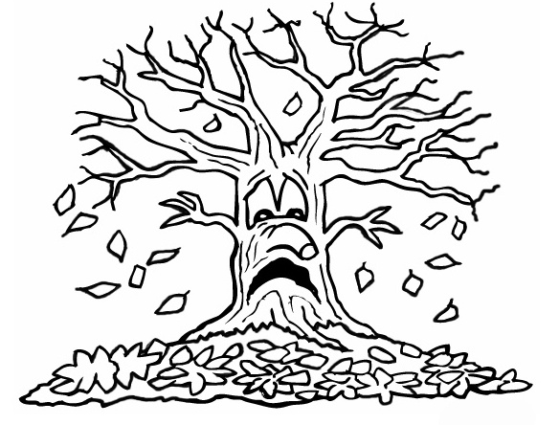
2. C TÝDENNÍ PLÁN

10. týden (6. 11. – 9. 11. 2017)

JMÉNO: …………………………………………

 | CO SE BUDEME UČIT? | JAK SE MI DAŘÍ? | Sebehodnocení
ČESKÝ JAZYK | - Učebnice str. 26 – 27  Druhy vět  - PS str. 15 - 16 | Dokáži určit druhy vět v textu.  Vím, jaká znaménka se za jednotlivými druhy vět píší.
ČTENÍ, PSANÍ | - Čítanka str. 28 – 30  - Písanka str. 16 - 17 | Čtu plynule se správnou intonací.  Vždy vím, kde čteme.
MATEMATIKA | - Matematika str. 29 - 31 | Dokáži sčítat a odčítat do 30.  Dokáži vyřešit plán cyklotras.  Umím rozdělit zvířátka dědy Lesoně do dvou stejně silných družstev.
PRVOUKA | - Prvouka str. 22 – 23  V lese  Listnaté a jehličnaté  stromy v lese | Vyjmenuji a poznám některé listnaté stromy.  Vyjmenuji a poznám některé jehličnaté stromy.  Poznám plody listnatých stromů a dokáži přiřadit šišky k jehličnatým stromům.

